指游方寸获'2014金苹果＂最具投资价值研发商奖

(时间：2015-03-17来源：91手游网)
3月16日，第十届TFC全球移动游戏大会正式在北京国际会议中心拉开帷幕，与此同时，在本次大会中邀请到了来自移动游戏行业的三百位精英组成评审团，以"权威、公平、公正、公开"为宗旨，为2014行业的佼佼者颁发“金苹果奖”。深圳指游方寸以其坚持不懈的努力荣获“2014最具投资价值研发商”。
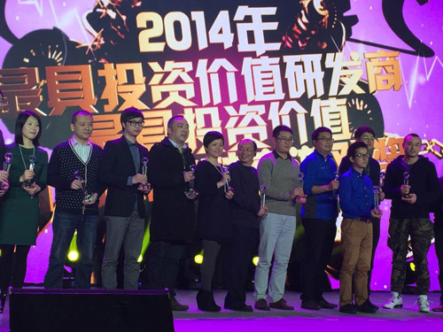
图1 第十届TFC全球移动游戏大会现场
由上方网颁发的2014年金苹果奖项是以"品牌号召力"、"企业形象""产品品质"、"营收能力"四个硬性标准进行全方位地评选，由三百位业内精英进行综合打分，是手游业界的一大权威奖项。有实力的企业将在2015第十届TFC全球移动游戏大会现场获发奖项，成为业内一时佳话。
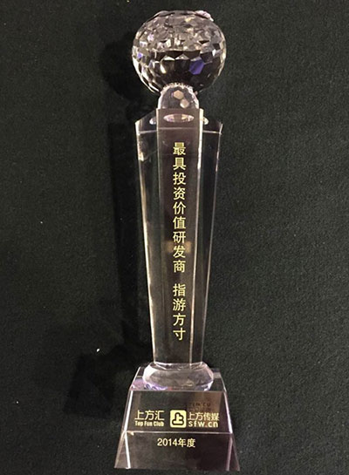
图2“2014最具投资价值研发商”——指游方寸
“2014最具投资价值研发商”由深圳指游方寸获得。作为手游发行商中的新起之秀，指游方寸一直以创业团队心态做事，不停探索与挑战，其潜力得到业内的一致认同，实至名归。
新的一年里，指游方寸的重任是将其潜力转化为实力，包括《继承者》《我欲封天》等多款大作即将进入正式商业化运营，更有多款新作陆续上线测试。相信在这一年里，指游方寸能再接再厉，以其创业团队的心态和做事追求无限极致的自我要求，为广大玩家提供更多更好的游戏，创造手游行业的又一个经典。
网站链接: http://game.91.com/chanye/news/21806829.html

